МИНИСТЕРСТВО ОБРАЗОВАНИЯ И НАУКИ РОССИЙСКОЙ ФЕДЕРАЦИИ

**ФЕДЕРАЛЬНОЕ ГОСУДАРСТВЕННОЕ АВТОНОМНОЕ ОБРАЗОВАТЕЛЬНОЕ УЧРЕЖДЕНИЕ ВЫСШЕГО ОБРАЗОВАНИЯ**

(ф.и.о. полностью)

(ф.и.о. полностью)

**«НАЦИОНАЛЬНЫЙ ИССЛЕДОВАТЕЛЬСКИЙ ТЕХНОЛОГИЧЕСКИЙ УНИВЕРСИТЕТ «МИСиС»**

Институт ИТКН

Кафедра инженерной кибернетики

Направление подготовки: «09.04.03 Прикладная информатика»

Квалификация: магистр

Группа: МПИ-21-1-7

**ОТЧЕТ**

**ПО КУРСОВОЙ РАБОТЕ**

**«ИНТЕЛЛЕКТУАЛЬНЫЕ МУЛЬТИАГЕНТНЫЕ СИСТЕМЫ»**

на тему: имитационная модель международного отделения аэропорта Сочи

**Студент (ы)** __________/_______________________/

подпись

__________/_______________________/

подпись

**Руководитель** __________/_______________________/

подпись должность, уч. степ. Фамилия И.О.

**Оценка: _________________________**

**Дата защиты: _________________________**

**Москва 2022**

# Постановка задачи

# Цель построения модели и описание предметной области

Создать инструмент, позволяющий произвести анализ загруженности международного сектора аэропорта Сочи и определить взаимосвязь между характеристиками входящего потока пассажиров и количеством обслуживающих устройств на каждом из этапов контроля

В качестве предметной области выбран Международный аэропорт Сочи имени В. И. Севастьянова. Выбор осуществлялся в соответствии с результатами анализа списка самых популярных международных аэропортов Российской Федерации и списка самых опасных аэропортов РФ.

В «Государственном реестре гражданских аэродромов и вертодромов Российской Федерации» было зарегистрировано: 227 аэродромов (по состоянию на 10.09.2018). Из них международных – всего 69.

Основным международно-правовым источником, регламентирующим воздушную перевозку, является Конвенция для унификации некоторых правил международных воздушных перевозок, подписанная в 1929 году в Варшаве и дополненная в 1955 году Гаагским протоколом. [1]

Воздушная перевозка оформляется проездным билетом, багажной квитанцией или воздушно-перевозочным документом.

Проездной билет выдается при перевозке пассажиров и должен содержать указание:

- места отправления;

- места остановки;

- места назначения

- суммы платежа.

При перевозке зарегистрированного багажа выдается багажная квитанция, которая может быть объединена с проездным билетом. В обоих случаях она должна содержать ту же информацию, что и проездной билет.

Проездной билет и багажная квитанция являются свидетельством заключения договора о перевозке и его условиях. Отсутствие, неправильность или их утеря не влияют ни на существование, ни на действительность договора о перевозке.

Для перевозки груза (товара) оформляется воздушно-перевозочный документ. Воздушно-перевозочный документ составляется отправителем в трех подлинных экземплярах и вручается вместе с товаром. Первый экземпляр носит пометку «для перевозчика» и подписывается отправителем. Второй экземпляр предназначен для получателя, подписывается отправителем и перевозчиком и должен следовать с товаром. Третий экземпляр подписывается перевозчиком и возвращается им отправителю по принятии товара. [1]

Двум или более государствам конвенцией разрешено учреждать авиатранспортные организации совместной эксплуатации или международные эксплуатационные агентства и объединять в пул их воздушные сообщения на любых маршрутах и в любых районах (ст. 77).

В ст. 107 ВК РФ подробно перечисляются основания прекращения по инициативе перевозчика действия договора воздушной перевозки пассажира и договора воздушной перегрузки груза. В частности, эти договоры могут быть прекращены в случае нарушения пассажиром, грузовладельцем, грузоотправителем паспортных, таможенных, санитарных и иных установленных законодательством Российской Федерации требований в части, касающейся воздушной перевозки, при международных воздушных перевозках также правилами, определенными соответствующими органами государства вылета, назначения или транзита. Основанием для прекращения договорной воздушной перевозки пассажира является наличие в вещах, находящихся при пассажире, а также в багаже, грузе запрещенных к воздушной перевозке предметов или веществ.

В свою очередь пассажир воздушного судна имеет право отказаться от полета с уведомлением об этом перевозчика не позднее, чем за 24 часа до отправки воздушного судна. [2]

Также пользователи портала Momondo.ru (более 1500 человек) рассказали, чего им не хватает в отечественных воздушных гаванях для полного пассажирского счастья [3]:

- надо больше комфортных мест для ожидания и бесплатных wi-fi зон - 58 %

- персонал аэропортов мог бы быть повежливей и поприветливей - 14,5 %

- для транзитных пассажиров надо создать отдельные комнаты отдыха - 8,4 %

- нужны бесплатные электронные и настольные игры, кинозалы и другие развлечения, которые помогут скоротать время в ожидании рейса - 7,5 %.

Рисунок . Диаграмма факторов недовольства пассажиров

На основе этих данных, было решено выбрать для моделирования и последующего улучшения международный сектор аэропорта Сочи.

Аэропорт Сочи разделён условно и физически на три части. Секторы А и В отвечают за пассажироперевозки внутри страны, сектор С отвечает за международные пассажироперевозки. Таким образом, в данной курсовой работе рассматривался сектор С аэропорта Сочи.

## Постановка задачи исследования

Необходимо исследовать работу международного сектора аэропорта Сочи и его готовность к увеличению международного пассажиропотока. Для этого следует решить ряд подзадач:

Собрать необходимые характеристики и систематизировать данные;

Построить модель;

Произвести верификацию модели;

Проанализировать работу аэропорта и выявить наличие или отсутствие «уязвимых» (замедляющих работу модели) точек модели;

При необходимости и возможности локализовать или ликвидировать их.

После проведения экспериментов и тестирования гипотез во время моделирования, необходимо исследовать влияние параметрического и/или структурного изменений модели с целью оптимизации системы.

# Описание имитационной модели

## **Исходные данные**

Агенты прибывают согласно заданной интенсивности прибытия (эквивалентной экспоненциально распределенному времени между прибытиями со средним значением, равным 1/интенсивность), равной 1.89

Входными параметрами модели являются вероятности, доли и время обслуживания, описанные в таблице 1.

Таблица 1. Используемые в модели вероятности

|  |  |
| --- | --- |
| Наименование | Значение |
| Среднее время досмотра при входе | 30 с |
| Среднее время прохождения регистрации | 6 мин |
| Среднее время оформления таможенной декларации | 47 мин |
| Среднее время прохождения паспортного контроля | 3 мин |
| Среднее время прохождения стандартного контроля безопасности | 44 с |
| Среднее время прохождения детального контроля безопасности | 2 мин |
| Среднее время прохождения билетного контроля | 10 с |
| Вероятность повторного досмотра на входе | 0.22 |
| Вероятность успешно пройти досмотр | 0.99 |
| Вероятность успешно пройти регистрацию | 0.95 |
| Вероятность успешно пройти паспортный контроль | 0.97 |
| Вероятность повторного контроля безопасности | 0.19 |
| Вероятность успешно пройти контроль безопасности | 0.995 |
| Вероятность успешно пройти билетный контроль | 0.99 |
| Вероятность детальной проверки безопасности | 0.5 |
| Вероятность необходимости таможенной декларации | 0.05 |
| Доля пассажиров бизнес-класса | 0.08 |

Множество входных переменных - количество агентов (пассажиров), которые вошли в систему.

Множество выходных переменных – количество агентов (пассажиров), покинувших систему.

Рисунок . Расписание вылетов

**Состояния**

Состояния построенной системы определяются количеством занятых устройств обслуживания. одно состояние системы задаётся вектором состояний каждого из устройств (единица, если устройство работает, и ноль, если устройство не работает). Так, в системе 10 объектов delay, поэтому всего состояний системы насчитывается 210.

Таким образом, состояние системы, когда в ней нет агентов (например, начальное состояние) задаётся так:

$Z_{0} = [0, 0, 0, 0, 0, 0, 0, 0, 0, 0]$.

Состояние, когда из всех устройств обслуживания работает только проверка безопасности на входе в аэропорт, равно

$Z_{1} = [1, 0, 0, 0, 0, 0, 0, 0, 0]$

и так далее.

## Распределение ролей

Егорова А.Е. – сбор и анализ открытых данных, определение целей и задач работы, разработка архитектуры системы, разработка модели в системе AnyLogic, тестирование имитационной модели, проведение экспериментов, написание отчета.

Абдраманова Я.Р. – разработка модели в системе AnyLogic, написание функций, вычисление характеристик системы, продумывание логических связей в схеме модели, верификация модели, визуализация информации, создание презентации.

## Принятые гипотезы

Агенты, прибывшие одни заходят в систему по экспоненциальному закону распределения с интенсивностью, равной λ = 0.02(5). Агенты-родители, прибывающие в составе семьи, прибывают согласно экспоненциальному закону распределения с интенсивностью, равной λ = 0.028, агенты-дети прибывают согласно λ = 0.02.

Скорость взрослого человека в промежутке от 5 до 10 км/ч, скорость ребенка от 2,5 до 5.5 км/ч. Когда ребенок плачет, взрослые останавливаются, когда спит, движутся быстрее на 20%, скорость семьи равна скорости ребенка. Обслуживание на досмотрах индивидуальное. Если проверяющего нет, то его может заменить свободный коллега, если такого нет, то обслуживание приостанавливается. Ребенок спит примерно с 22 до 6 и 14 до 16.

Большинство пассажиров прибывает во время открытой регистрации.

Далее при маленьком остаточном времени до момента взлёта, пассажир всё равно успевает на самолёт.

Зелёный коридор проходится мгновенно, без существенной задержки пассажира.

Когда пассажиры покидают пункт финальной проверки билетов, они окончательно покидают аэропорт и систему.

Все пассажиры соблюдают правила работы аэропорта.

В разработанной модели не учитывается перевозка животных.

Каждый пассажир модели не связан с остальными пассажирами и проходит все этапы подготовки самостоятельно.

Ежедневно аэропорт осуществляет приблизительно одинаковое число международных пассажироперевозок.

Вместимость международного сектора аэропорта Сочи составляет приближённо 10000 человек.

## Критерии оценки функционирования объекта

Для проверки функционирования системы используется анализ состояний блоков очереди и уничтожающих блоков. Необходимо, чтобы количество агентов в системе не превышало 10000, количество пассажиров одного рейса не превышало 250.Послевылета самолета ни один пассажир не может на него попасть.

## Структура модели

**Фазность**

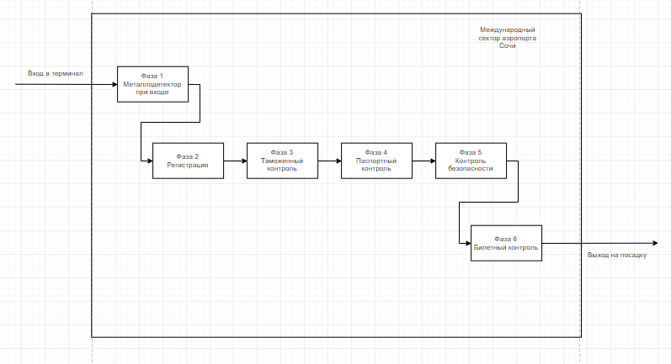

Рисунок . Фазы модели

Таблица 2. Каналы обслуживания

|  |  |
| --- | --- |
| Наименование | Количество |
| Металлоискатель на входе | 2 |
| Стойка упаковки багажа | 1 |
| Стойки регистрации ЭК | 2 |
| Стойки регистрации БК | 1 |
| Окно оформления таможенной декларации | 1 |
| Паспортный контроль | 2 |
| Проверка безопасности базовая | 2 |
| Проверка безопасности детальная | 2 |
| Билетный контроль ЭК | 1 |
| Билетный контроль БК | 1 |

## Очереди, дисциплины, отказы в системе

Таблица 3. Характеристики очередей системы

|  |  |
| --- | --- |
| Наименование | Дисциплина |
| Очередь к металлоискателю | FIFO |
| Очередь на упаковку багажа |
| Очередь на регистрацию ЭК |
| Очередь на регистрацию БК |
| Очередь на таможенную декларацию |
| Очередь на паспортный контроль |
| Очередь к контролю безопасности |
| Зал ожидания ЭК |
| Зал ожидания БК |

Несмотря на то, что в общем система массового обслуживания смоделирована без отказов, в ней могут существовать заявки, не получившие обслуживания. Если пассажир не успевает пройти все этапы контроля за отведённые три часа, он опаздывает на самолёт и остаётся необслуженным. Если пассажир по каким-то требованиям не может пройти какой-то из этапов контроля, он выводится из системы, то есть также остаётся необслуженным.

### Характеристика очереди

Все очереди в системе работают по дисциплине «первый зашёл, первый вышел» (FIFO). Длина очередей не ограничена количеством клиентов (предполагается, что площади аэропорта хватает для покрытия длины каждой смоделированной очереди в системе). Время ожидания в очереди не ограничено, однако на прохождение всех этапов выделено в общей сумме 3 часа, по истечении которых, если пассажир не успел сесть на самолёт, он выводится из системы необслуженным.

## Верификация модели

Проверка корректности результатов моделирования на «крайние» значения

Задание нулевых входных параметров модели

Рисунок показывает, при задании интенсивности, равной нулю, выходные данные также равны нулю.

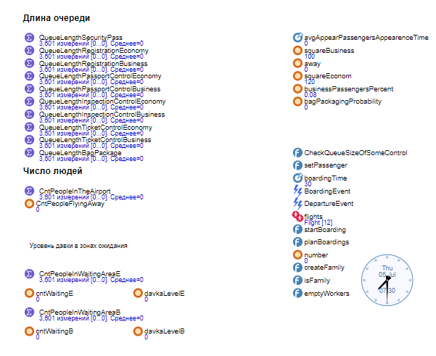

Рисунок . Нулевая входная интенсивность

Рисунок . Нулевая входная интенсивность. Схема.

Задание входных параметров, не соответствующих реальности

Интенсивность 50 человек в минуту

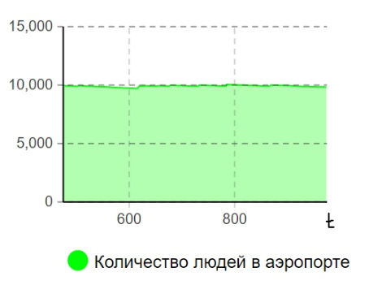

Рисунок 6 Количество агентов в системе при критической интенсивности

Количество человек в системе не превышает максимальную вместимость международного сектора аэропорта Сочи.

Отрицательная интенсивность

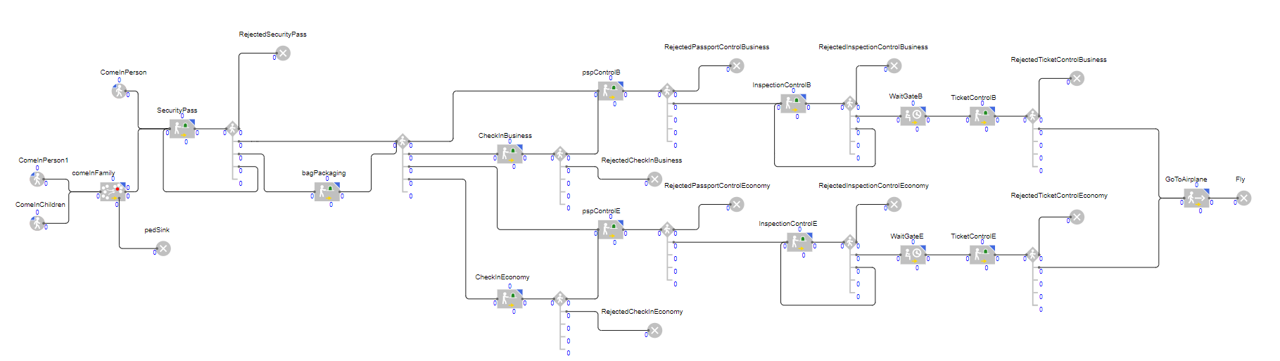

Рисунок 7 Система при отрицательной входной интенсивности

При отрицательной интенсивности в систему не входит ни один агент, что абсолютно соответствует действительности.

# Результаты моделирования

Для моделирования системы в качестве пакета моделирования был выбран пакет AnyLogic -  [программное обеспечение](https://ru.wikipedia.org/wiki/%D0%9F%D1%80%D0%BE%D0%B3%D1%80%D0%B0%D0%BC%D0%BC%D0%BD%D0%BE%D0%B5_%D0%BE%D0%B1%D0%B5%D1%81%D0%BF%D0%B5%D1%87%D0%B5%D0%BD%D0%B8%D0%B5) для [имитационного моделирования](https://ru.wikipedia.org/wiki/%D0%98%D0%BC%D0%B8%D1%82%D0%B0%D1%86%D0%B8%D0%BE%D0%BD%D0%BD%D0%BE%D0%B5_%D0%BC%D0%BE%D0%B4%D0%B5%D0%BB%D0%B8%D1%80%D0%BE%D0%B2%D0%B0%D0%BD%D0%B8%D0%B5), разработанное [российской](https://ru.wikipedia.org/wiki/%D0%A0%D0%BE%D1%81%D1%81%D0%B8%D1%8F) компанией The AnyLogic Company. Этот инструмент обладает современным [графическим интерфейсом](https://ru.wikipedia.org/wiki/%D0%93%D1%80%D0%B0%D1%84%D0%B8%D1%87%D0%B5%D1%81%D0%BA%D0%B8%D0%B9_%D0%B8%D0%BD%D1%82%D0%B5%D1%80%D1%84%D0%B5%D0%B9%D1%81_%D0%BF%D0%BE%D0%BB%D1%8C%D0%B7%D0%BE%D0%B2%D0%B0%D1%82%D0%B5%D0%BB%D1%8F) и позволяет использовать [язык Java](https://ru.wikipedia.org/wiki/Java_(%D1%8F%D0%B7%D1%8B%D0%BA_%D0%BF%D1%80%D0%BE%D0%B3%D1%80%D0%B0%D0%BC%D0%BC%D0%B8%D1%80%D0%BE%D0%B2%D0%B0%D0%BD%D0%B8%D1%8F)) для описания логики моделей.

Схема разработанной модели представлена на рисунках 8.1-8.6

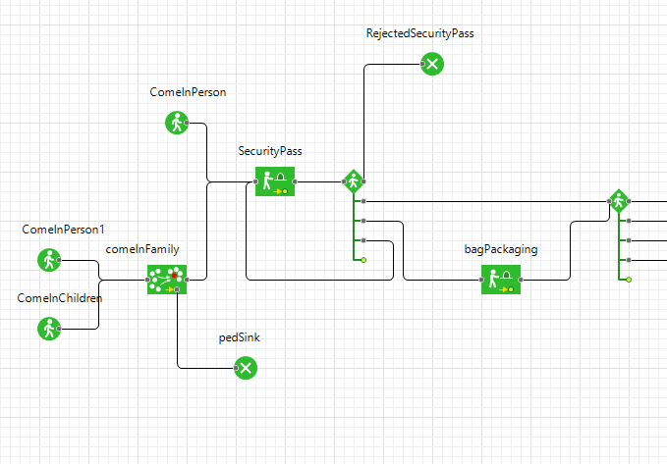

Рисунок 8.1 Схема модели

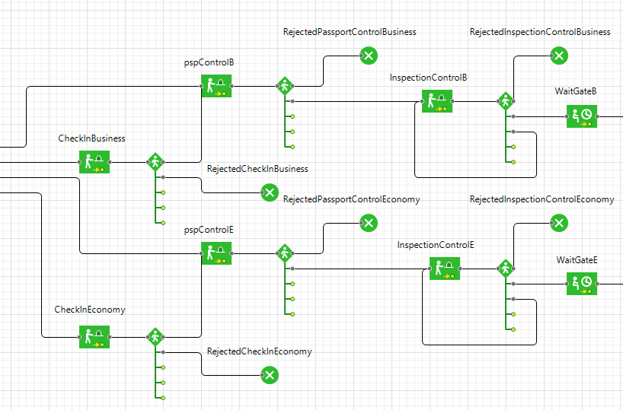

Рисунок 8.2 Схема модели

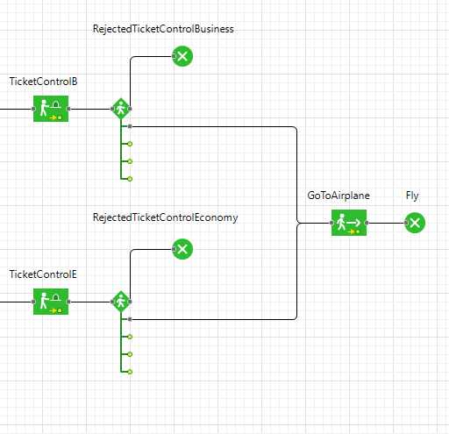

Рисунок 8.3 Схема модели

Рисунок 8.4 Состояния агента типа Person (взрослый человек).

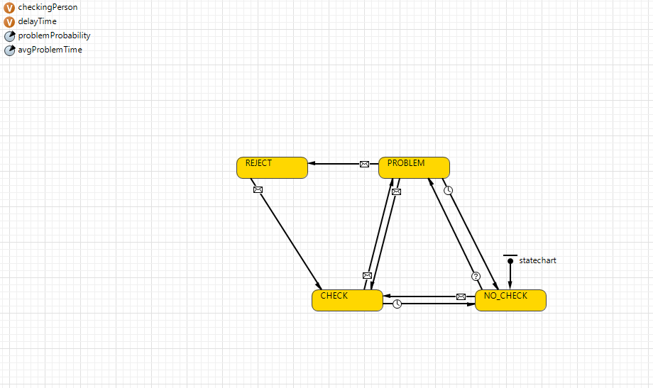

Рисунок 8.5 Состояния агента типа Worker (персонал).

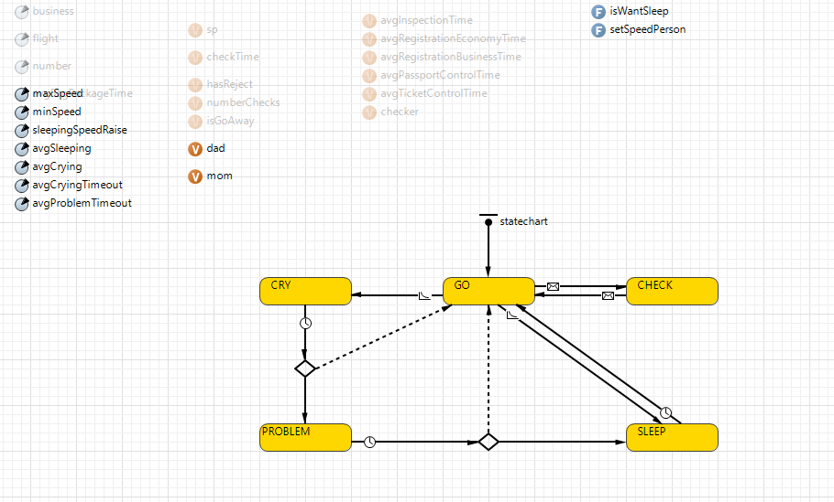

Рисунок 8.6 Состояния агента типа Child (ребенок)

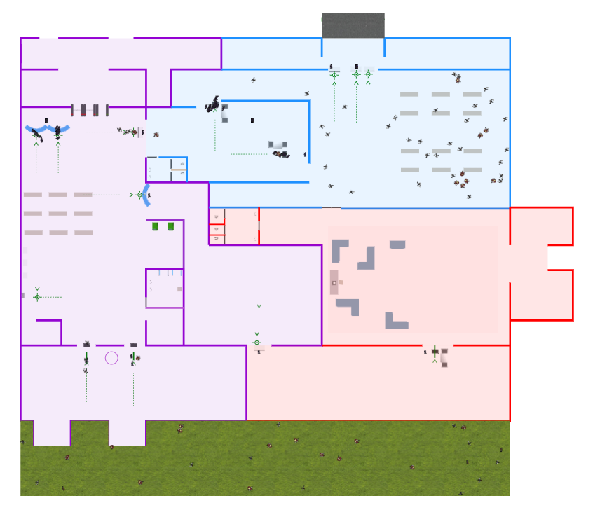

Рисунок 8.1 – 2D модель

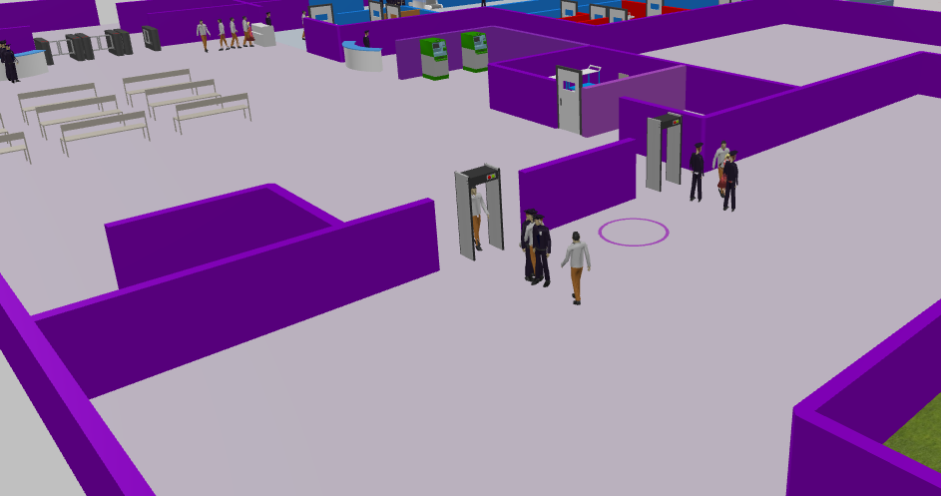

Рисунок 8.2 – 3D модель

Рисунок 8.3 – 3D модель

3D-модель международного сектора аэропорта сочи представлена на рисунках (8.2-8.3).

Результаты моделирования представлены в таблицах 4 и 5.

Таблица 4. Статистика очередей

|  |  |  |  |
| --- | --- | --- | --- |
|  | Среднее время пребывания в очереди, мин | Средняя длина очереди, чел | Максимальная длина очереди, чел |
| Досмотр при входе | 766.911 | 3.376 | 14 |
| Упаковка багажа | 971.419 |  |  |
| Регистрация ЭК | 1474.662 | 5.051 | 36 |
| Регистрация БК | 293.73 | 0.2 | 4 |
| Паспортный контроль ЭК | 29043.73 | 15.134 | 30 |
| Паспортный контроль БК | 587.827 | 1.728 | 7 |
| Контроль безопасности ЭК | 0 | 0.44 | 1 |
| Билетный контроль ЭК | 0 | 1.728 | 7 |
| Билетный контроль БК | 0 | 0.044 | 1 |

Таблица 5. Статистика обслуживания

|  |  |  |
| --- | --- | --- |
|  | Среднее время простоя, с | Среднее время обслуживания, мин |
| Досмотр при входе | 0.186 | 0.008 |
| Регистрация ЭК | 0.165 | 6.3 |
| Регистрация БК | 0.522 | 6.4 |
| Таможенная декларация | 0.038 | 50.635 |
| Паспортный контроль | 0.164 | 2.9 |
| Контроль безопасности базовый | 0.319 | 0.6 |
| Контроль безопасности детальный | 1.9 |
| Билетный контроль ЭК | 0.83 | 0.168 |
| Билетный контроль БК | 0.98 | 0.168 |

Они показывают, что вероятность простоя блока инспекции при входе стремится к единице (рис.8) и очереди отсутствуют при двух каналах обслуживания (рис. 9).

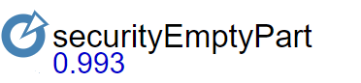

**Рисунок 8. Вероятность простоя блока инспекции на входе**

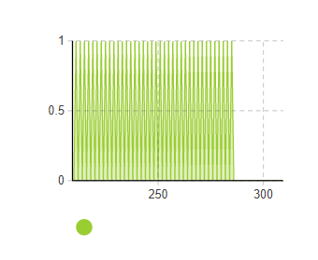

**Рисунок 9. Количество человек в очереди на досмотр при входе**

В то же время вероятность простоя «красного коридора» стремится к нулю (рис.10), перед блоком постоянно образуются длинные очереди (рис.11-12) и часто пассажиры именно из-за этого блока не успевают на самолёт.

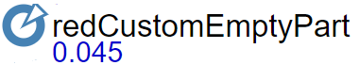

**Рисунок 10. Вероятность простоя блока декларирования**

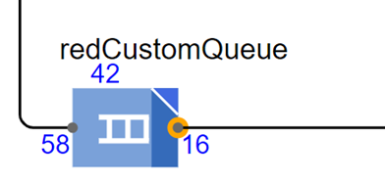

**Рисунок 11 Очередь на декларирование**

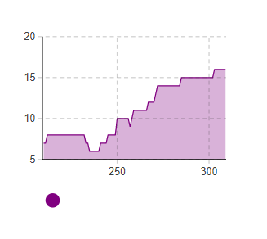

**Рисунок 12. Количество человек в очереди на оформление таможенной декларации**

# Выводы по работе

Нашим решением по улучшению было:

1. Убрать один канал обслуживания на входе, чтобы снизить затраты на ресурсы. Как видно из рисунка 13, очередь на обслуживание в данном блоке отсутствует и при единственном канале обслуживания.

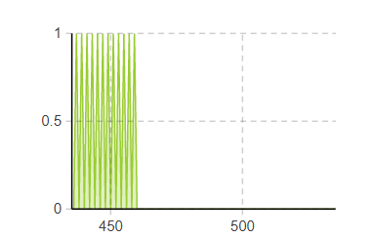

**Рисунок 13. Количество человек в очереди на досмотр при входе после улучшения**

Также рисунок 14 показывает снижение вероятности простоя данного блока.

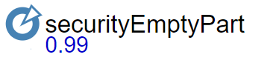

**Рисунок 14. Вероятность простоя блока досмотра при входе после улучшения**

1. Добавить несколько, а именно три канала обслуживания для таможенного декларирования. Рисунок 15 показывает снижение количества людей в очереди.

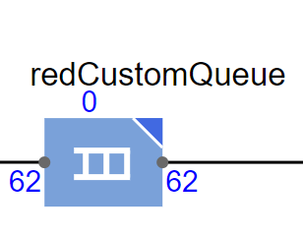

**Рисунок 15. Блок очереди на таможеную дикларацию после улучшения**

Рисунок 16 отображает это число в графическом виде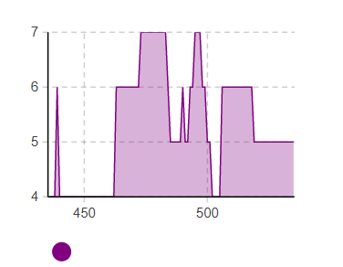

**Рисунок 16. Число агентов в очереди на оформление таможенной декларации после улучшения**

Таким образом, разработанная стратегия действительно позволяет улучшить работоспособность международного сектора аэропорта Сочи.

# Список литературы

1. В.Т. Батычко Международное частное право : конспект лекций. - Таганрог: ТТИ ЮФУ, 2011. – Лекция 9

2. Коллектив авторов. Международное частное право. 2008

3. Комсомольская правда // В российских аэропортах не хватает удобных кресел и бесплатного Интернета – URL: https://www.kp.ru/daily/25836/2810254/

4. Новые известия // Во всей России аэропортов осталось меньше, чем в одной Аляске – URL: https://newizv.ru/article/general/29-12-2017/vo-vsey-rossii-aeroportov-ostalos-menshe-chem-na-alyaske

5. Visasam // Самые опасные аэропорты мира – URL: https://visasam.ru/samotur/aeroporty/opasnye-aeroporty-mira.html

6. Wikipedia//AnyLogic – URL: <https://ru.wikipedia.org/wiki/AnyLogic>

7. https://cyberpedia.su/17x1c75e.html